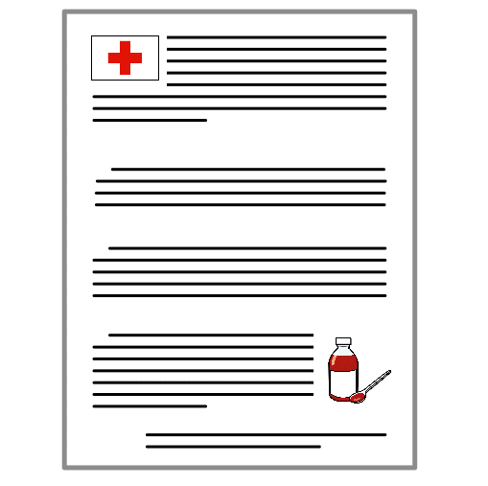
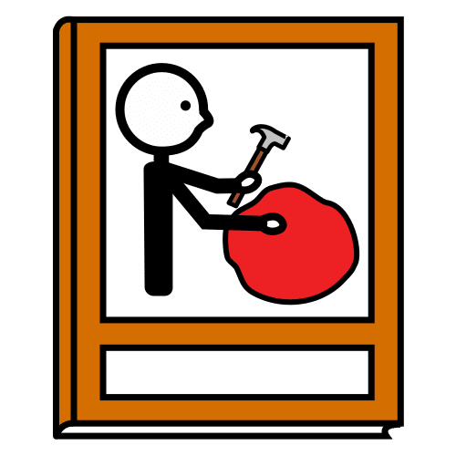

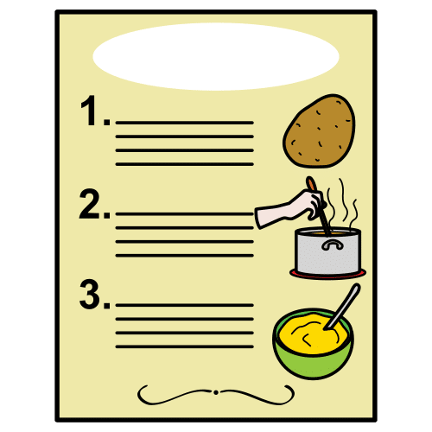
A receita
Partes: introdución, lista de ingredientes, instrucións paso a paso, tempo de preparación, tempo de cocción e en ocasións notas ou trucos.

Partes: introdución, información do medicamento, instrucións de uso, dosificación, efectos secundarios, advertencias e precaucións, interaccións con outros medicamentos, almacenamento, data de caducidade, información de contacto do fabricante.

O prospecto
Un documento que acompaña aos medicamentos que nos di como debemos tomalos.

Textos instrutivos

Partes: introdución, información xeral do destino, como chegar, aloxamentos recomendados, actividades e atraccións, comidas típicas e restaurantes, transporte
local, consellos de seguridade, información de contacto de emerxencia.
Un libro ou folleto que che dá información sobre un lugar.
A guía
Os textos instrutivos teñen a peculiaridade de indicar os pasos a seguir para realizar algún tipo de cometido. O seu obxectivo principal é que a persoa que os lea comprenda os pasos para realizar a acción para a que foron creados.

Partes: introdución, descrición do produto, instrucións de montaxe ou uso, mantemento e coidado, solución de problemas, garantía, información de seguridade, precaucións, información de contacto do fabricante.
Un libro pequeno sobre un tema ou aparello como un electrodoméstico, que indica como montalo ou usalo.
O manual


“Esquema textos instrutivos”, do proxecto cREAgal, publícase coa Licenza Creative Commons Recoñecemento Non-comercial Compartir igual 4.0

